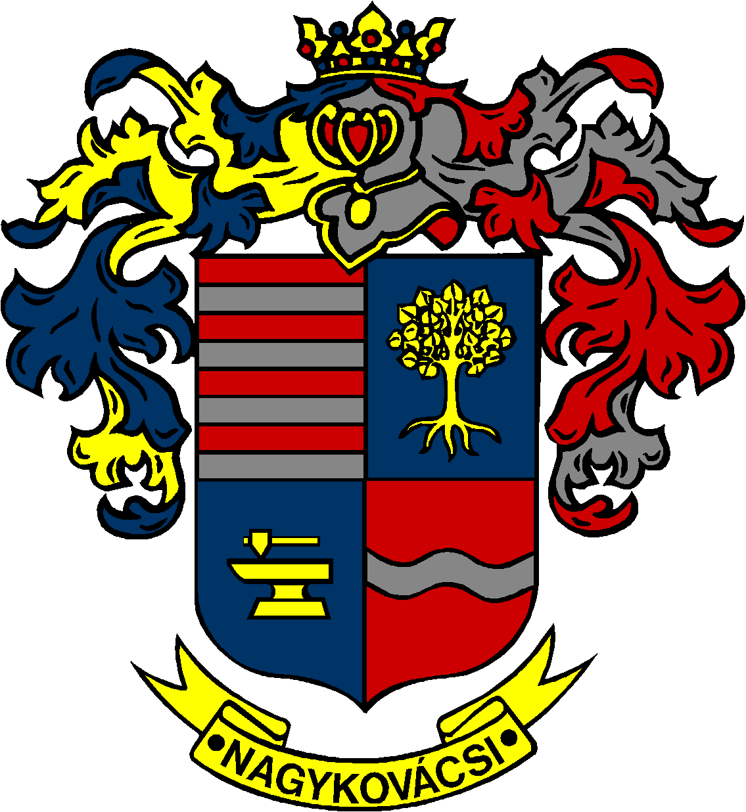

NAGYKOVÁCSI NAGYKÖZSÉG ÖNKORMÁNYZATA

ÜGYRENDI BIZOTTSÁG

ELNÖKE

MEGHÍVÓ
Nagykovácsi Nagyközség Önkormányzat
Ügyrendi bizottságának ülésére

Az ülés helye: Öregiskola Közösségi Ház és Könyvtár
Időpontja: 2023. december 11. (hétfő) 17 óra 15 perc
Napirend:
Nyílt ülés:
- Nagykovácsi Nagyközség Önkormányzata 2024. évi átmeneti gazdálkodásáról szóló rendelet megalkotása E – 116
Előterjesztő: Kiszelné Mohos Katalin polgármester
Előadó: Perlaki Zoltán osztályvezető
Tárgyalja: ÜB, PB

- Döntés a Képviselő-testület 2024. évi munka- és üléstervéről E – 113
Előterjesztő: Kiszelné Mohos Katalin polgármester
Előadó: Grégerné Papp Ildikó jegyző
Tárgyalja: ÜB

- Döntés a Nagykovácsi Kispatak Óvoda alapító okiratának módosításáról E – 112
Előterjesztő: Kiszelné Mohos Katalin polgármester
Előadó: dr. Halmosi-Rokaj Odett aljegyző
Tárgyalja: ÜB

Nagykovácsi, 2023. december 7.
Tegzes Endre sk.
bizottsági elnök

